

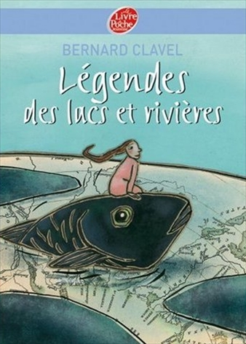
Légendes des lacs et rivières
Bernard Clavel

Question | 1 | 2 | 3 | 4 | 5 | 6 | 7 | TOTAL
Ma note
Note maximale | 2 | 3 | 3 | 3 | 3 | 3 | 3 | 20

- La Vouivre : Pour récupérer son rubis, la Vouivre fait appel :
- A des serpents.
- A des corbeaux.
- A des rats.

- Les rats du lac de Constance : Pourquoi les rats attaquent-ils le château ?
- Pour venger les gens du peuple, tués par le Seigneur.
- Pour libérer la princesse retenue pas le seigneur.
- Pour prendre l’anneau d’or du seigneur.

- Le pont du Diable : De qui le Diable prend-il l’âme ?
- De la vieille dame.
- De la jeune fille.
- D’un chat.

- Le Roi des saumons : Que doit rapporter le laboureur pour libérer le Roi des saumons ?
- Un chat noir.
- Une dague argentée.
- Un grimoire ancien.

- La vieillesse du Roi des caïmans : Quel marché le singe propose-t-il au Roi des caïmans ?
- Il sera libre si le Roi des caïmans est battu à la nage par son plus jeune fils.
- Il sera libre si le Roi des caïmans n’arrive pas à dévorer quatre gazelles entières.
- Il sera libre si le Roi des caïmans n’arrive pas à réunir cent mille caïmans.

- Les trois torrents : Après avoir été aspergée d’eau miraculeuse, en quoi la pierre du premier torrent se transforme-t-elle ?
- En vautour.
- En chien.
- En grenouille.

- L’ogresse de la rivière : Grâce à quoi l’ogresse peut-elle marcher sur l’eau ?
- Une poudre magique.
- Des bottes magiques.
- Un sirop magique.

Légendes des lacs et rivières
Bernard Clavel

Question | 1 | 2 | 3 | 4 | 5 | 6 | 7 | TOTAL
Ma note
Note maximale | 2 | 3 | 3 | 3 | 3 | 3 | 3 | 20

- La Vouivre : Pour récupérer son rubis, la Vouivre fait appel :
- A des serpents.
- A des corbeaux.
- A des rats.

- Les rats du lac de Constance : Pourquoi les rats attaquent-ils le château ?
- Pour venger les gens du peuple, tués par le Seigneur.
- Pour libérer la princesse retenue pas le seigneur.
- Pour prendre l’anneau d’or du seigneur.

- Le pont du Diable : De qui le Diable prend-il l’âme ?
- De la vieille dame.
- De la jeune fille.
- D’un chat.

- Le Roi des saumons : Que doit rapporter le laboureur pour libérer le Roi des saumons ?
- Un chat noir.
- Une dague argentée.
- Un grimoire ancien.

- La vieillesse du Roi des caïmans : Quel marché le singe propose-t-il au Roi des caïmans ?
- Il sera libre si le Roi des caïmans est battu à la nage par son plus jeune fils.
- Il sera libre si le Roi des caïmans n’arrive pas à dévorer quatre gazelles entières.
- Il sera libre si le Roi des caïmans n’arrive pas à réunir cent mille caïmans.

- Les trois torrents : Après avoir été aspergée d’eau miraculeuse, en quoi la pierre du premier torrent se transforme-t-elle ?
- En vautour.
- En chien.
- En grenouille.

- L’ogresse de la rivière : Grâce à quoi l’ogresse peut-elle marcher sur l’eau ?
- Une poudre magique.
- Des bottes magiques.
- Un sirop magique.

